TUẦN 1
ĐẠO ĐỨC
CHỦ ĐỀ 1: EM YÊU TỔ QUỐC VIỆT NAM
Bài 01: EM KHÁM PHÁ ĐẤT NƯỚC VIỆT NAM (T1)

I. YÊU CẦU CẦN ĐẠT:
1. Năng lực đặc thù: Sau bài học, học sinh sẽ:
- Nhận biết được Quốc hiệu, Quốc kì, Quốc ca Việt Nam.
- Có cảm xúc tự hào khi nghe bài hát Quốc ca.
2. Năng lực chung.
- Năng lực tự chủ, tự học: Biết quan sát và nhận biết được Quốc hiệu, Quốc kì, Quốc ca Việt Nam.
- Năng lực giải quyết vấn đề và sáng tạo: Tự tìm hiểu thêm về Quốc kì, Quốc ca Việt Nam.
- Năng lực giao tiếp và hợp tác: Biết chia sẻ, trao đổi, trình bày trong hoạt động nhóm.
3. Phẩm chất.
- Phẩm chất yêu nước: Có cảm xúc tự hào ki nghe bài hát Quốc Ca.
- Phẩm chất nhân ái: Có ý thức giúp đỡ lẫn nhau trong hoạt động nhóm để hoàn thành nhiệm vụ.
- Phẩm chất chăm chỉ: Chăm chỉ quan sát, suy nghĩ, trả lời câu hỏi; Quốc hiệu, Quốc kì, Quốc ca Việt Nam.
- Phẩm chất trách nhiệm: Giữ trật tự, biết lắng nghe, học tập nghiêm túc.
II. ĐỒ DÙNG DẠY HỌC
- Kế hoạch bài dạy, bài giảng Power point.
- SGK và các thiết bị, học liệu phụ vụ cho tiết dạy.

III. HOẠT ĐỘNG DẠY HỌC
Hoạt động của giáo viên | Hoạt động của học sinh
1. Khởi động:
- Mục tiêu: Tạo không khí vui vẻ, khấn khởi trước giờ học.
- Cách tiến hành:
- GV giới thiệu một số bức tranh, yêu cầu HS quan sát và chọn những hình ảnh về đất nước con người Việt Nam.  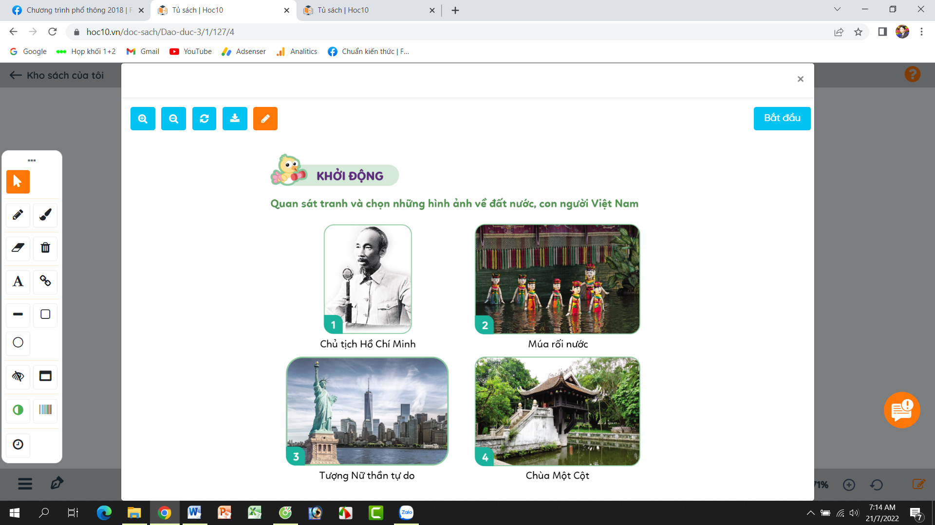  - GV Nhận xét, tuyên dương.  - GV dẫn dắt vào bài mới. | - HS quan sát tranh.  + HS trả lời về những hình ảnh về đất nước con người Việt Nam.  + Tranh 1: Bác Hồ kính yêu  + Tranh 2: Múa rối nước.  + Tranh 4: Chùa Một Cột.  - HS lắng nghe.
2. Khám phá:
- Mục tiêu: Nhận biết được Quốc hiệu Việt Nam.
- Cách tiến hành:
Hoạt động 1: Tìm hiểu Quốc hiệu Việt Nam. (Làm việc chung cả lớp)  - GV mời HS nêu yêu cầu.  - GV giới thiệu tranh yêu cầu HS quan sát, đọc thầm câu chuyện theo tranh và trả lời câu hỏi:  + Quốc hiệu của nước ta là gì?  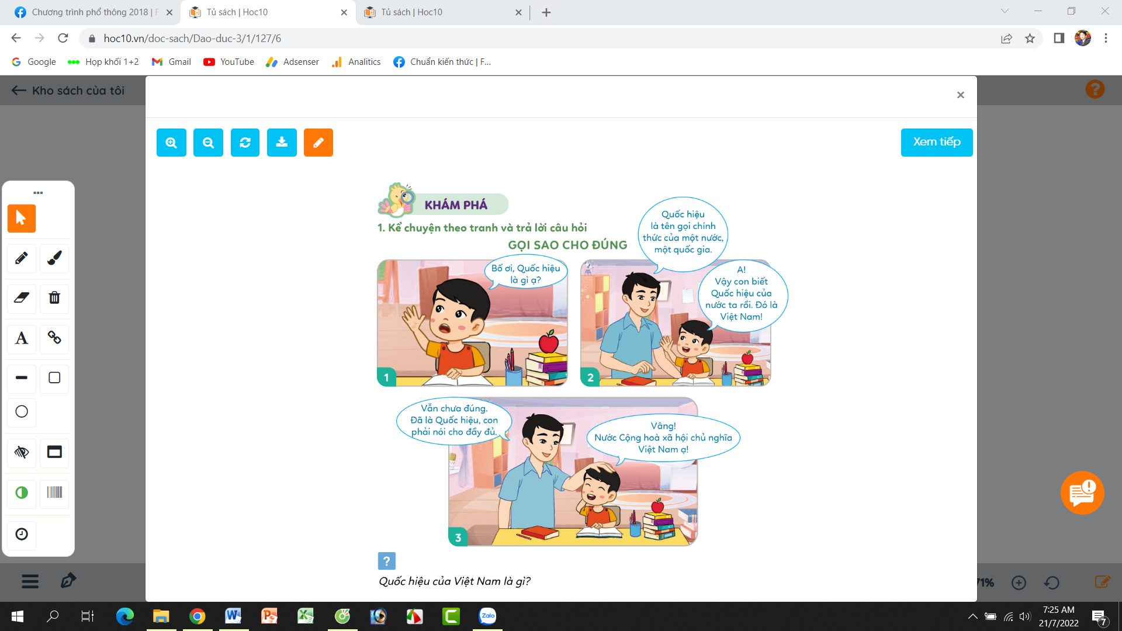  - GV mời HS tham gia ý kiến về Quốc hiệu của Việt Nam.  - GV mời HS khác nhận xét.  - GV nhận xét tuyên dương, sửa sai (nếu có)  Hoạt động 2: Tìm hiểu Quốc kì Việt Nam. (làm việc nhóm 4).  - GV mời HS nêu yêu cầu.  - GV giới thiệu tranh yêu cầu HS thảo luận nhóm 4, quan sát và trả lời câu hỏi:  + Hãy tìm Quốc kì của Việt Nam trong các hình dưới đây.  + Hãy mô tả Quốc kì nước Cộng hoà xã hội chủ nghĩa Việt Nam.  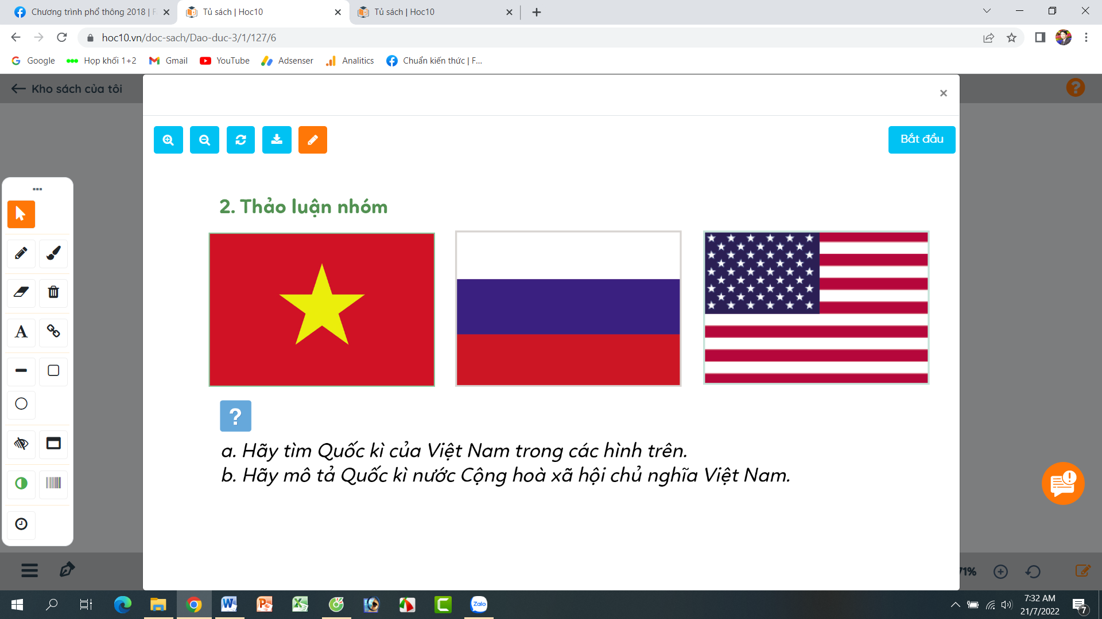  - GV mời các nhóm trình bày.  - GV mời các nhóm khác nhận xét.  - GV nhận xét tuyên dương và kết luận:  Quốc kì nước Cộng hoà xã hội chủ nghĩa Việt Nam có khung hình chữ nhật, chiều rộng bằng 2/3 chiều dài, nền cờ màu đỏ, ở giữa có ngôi sao vàng 5 cánh. | - 1 HS nêu yêu cầu.  - cả lớp cùng quan sát tranh và đọc nội dung câu chuyện qua tranh để tìm ra Quốc hiệu của đất nước.  + Quốc hiệu là tên một nước. Quốc hiệu của nước ta là nước Cộng hoà xã hội chủ nghĩa Việt Nam;  - 3-5 HS trình bày  - HS khác nhận xét, bổ sung.  + HS lắng nghe, rút kinh nghiêm.  - 1 HS nêu yêu cầu.  - Các nhóm thảo luận, trao đổi và tìm ra Quốc kì Biệt Nam.  - Các nhóm trình bày:  + Quốc kì Việt Nam:  + Trình bày mô tả Quốc kì vủa nước Việt Nam theo nhận biết của nhóm.  - Các nhóm khác khác nhận xét, bổ sung.  + HS đọc lại mô tat Quốc kì Việt Nam.
3. Luyện tập
- Mục tiêu:
+ Học sinh biết về bài hát Quốc ca của nước Cộng hoà xã hội chủ nghĩa Việt Nam.
+ Nêu được cảm xúc của mình khi nghe hát Quốc ca.
- Cách tiến hành:
Hoạt động 3: Tìm hiểu Quốc ca Việt Nam. (làm cá nhân).  - GV mời HS nêu yêu cầu.  - GV mở bài hát “Tiến Quân ca” cho HS nghe và trả lời câu hỏi:  + Quốc ca Việt Nam có tên gốc là gì? Do nhạc sĩ nào sáng tác?  + Nêu cảm xúc của em khi nghe Quốc ca Việt Nam.  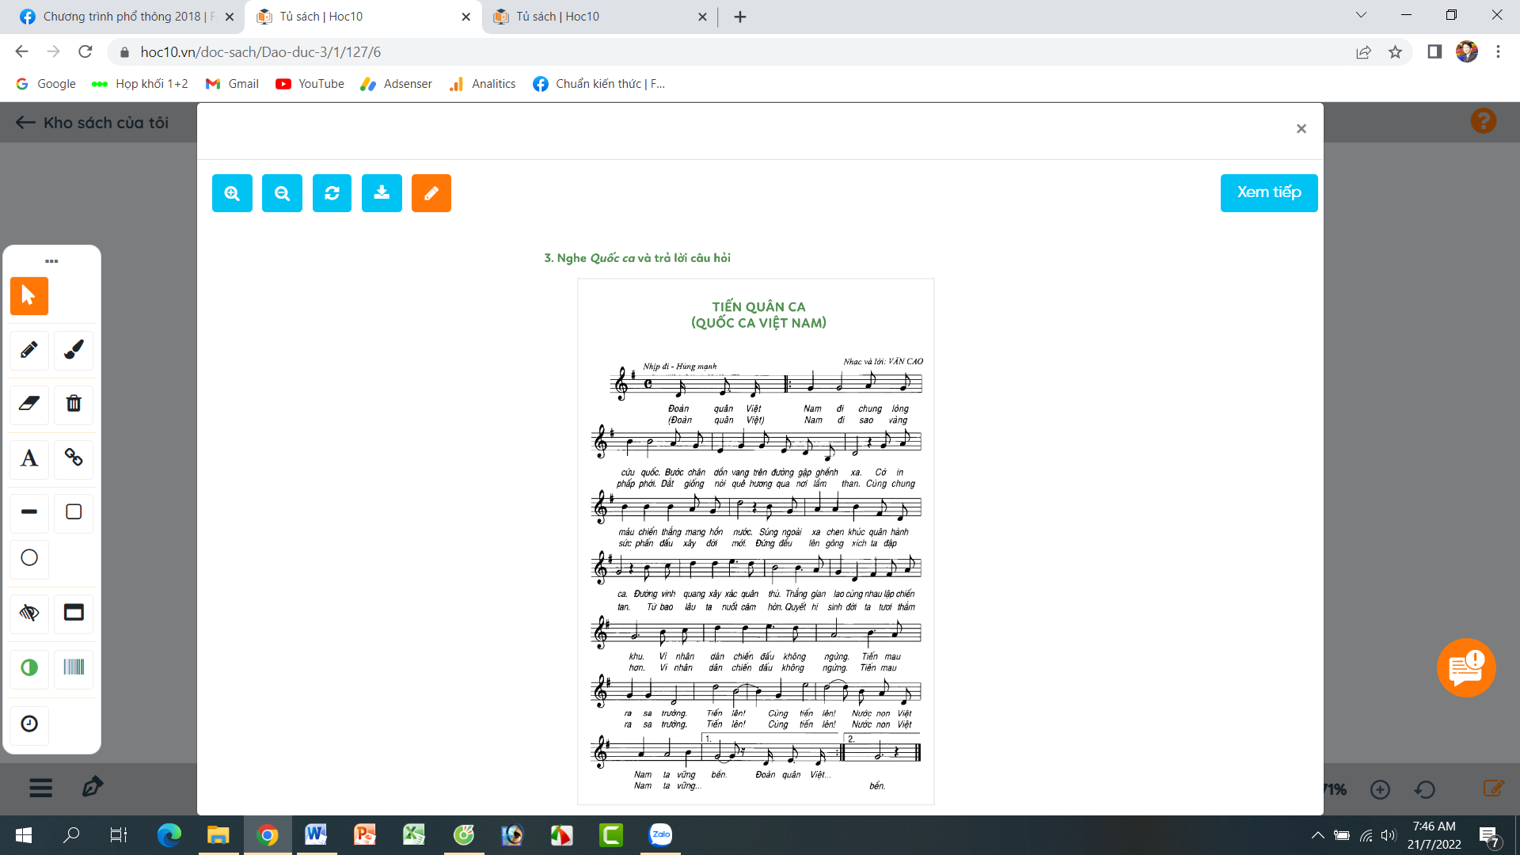  - GV mời HS trình bày theo hiểu biết của mình.  - GV mời các nhóm nhận xét.  - GV chốt nội dung, tuyên dương. | - 1 HS đọc yêu cầu bài.  - HS làm việc cá nhân, lắng nghe bài hát và trả lời câu hỏi:  + Quốc ca Việt Nam có tên gốc là bài hát Tiến quân ca. Do cố nhạc sĩ Văn Cao sáng tác.  + Nêu cảm xúc của em khi nghe Quốc ca Việt Nam: Cảm thấy tự hào khi nghe Quốc ca.  - HS trình bày  - Các nhóm nhận xét nhóm bạn.
3. Vận dụng.
- Mục tiêu:
+ Củng cố kiến thức về Quốc hiệu, Quốc kì và Quốc ca Việt Nam.
+ Vận dụng vào thực tiễn để thực hiện tốt lễ chào cờ và hát Quốc ca.
- Cách tiến hành:
- GV tổ chức vận dụng bằng hình thức thi đua chào cờ đúng nhất. Lớp trưởng điều hành lễ chào cờ.  + GV yêu cầu học sinh chia ra thành các nhóm (3-4 nhóm). Mỗi nhóm thực hành lèm lễ chào cờ và hát Quốc ca 1 lượt.  + Mời các thành viên trong lớp nhận xét trao giải cho nhóm chào cờ tốt nhất, hát Quốc ca đúng và hay nhất.  - Nhận xét, tuyên dương | - HS chia nhóm và tham gia thực hành chào cờ.  + Lần lượt các nhóm thực hành theo yêu cầu giáo viên.  + Các nhóm nhận xét bình chọn  - HS lắng nghe,rút kinh nghiệm
4. Điều chỉnh sau bài dạy:
.......................................................................................................................................
.......................................................................................................................................
.......................................................................................................................................
TUẦN 2
ĐẠO ĐỨC
CHỦ ĐỀ 1: EM YÊU TỔ QUỐC VIỆT NAM
Bài 01: EM KHÁM PHÁ ĐẤT NƯỚC VIỆT NAM (T2)

I. YÊU CẦU CẦN ĐẠT:
1. Năng lực đặc thù: Sau bài học, học sinh sẽ:
- Nêu được một số nét cơ bản về vẻ đẹp của đất nước, con người Việt Nam.
- Nhận ra Tổ quốc Việt Nam đang phát triển mạnh mẽ.
2. Năng lực chung.
- Năng lực tự chủ, tự học: Biết quan sát tranh để tìm ra vẻ đẹp và sự phát triển của đất nước Việt Nam.
- Năng lực giải quyết vấn đề và sáng tạo: tham gia trò chơi, vận dụng. Tự tìm hiểu thêm một số cảnh đẹp và sự phát triển của đất nước.
- Năng lực giao tiếp và hợp tác: Biết chia sẻ, trao đổi, trình bày trong hoạt động nhóm.
3. Phẩm chất.
- Phẩm chất yêu nước: Có biểu hiện yêu nước qua thái độ nghiêm túc khi quan sát tranh, tìm hiểu vẻ đẹp và sự phát triển của đất nước.
- Phẩm chất nhân ái: Có ý thức giúp đỡ lẫn nhau trong hoạt động nhóm để hoàn thành nhiệm vụ.
- Phẩm chất chăm chỉ: Chăm chỉ quan sát, suy nghĩ, trả lời câu hỏi; tự tìm hiểu thêm những tranh ảnh, video giới thiệu về vẻ đẹp và sự phát triển của đất nước.
- Phẩm chất trách nhiệm: Giữ trật tự, biết lắng nghe, học tập nghiêm túc.
II. ĐỒ DÙNG DẠY HỌC
- Kế hoạch bài dạy, bài giảng Power point.
- SGK và các thiết bị, học liệu phụ vụ cho tiết dạy.

III. HOẠT ĐỘNG DẠY HỌC
Hoạt động của giáo viên | Hoạt động của học sinh
1. Khởi động:
- Mục tiêu:
+ Tạo không khí vui vẻ, khấn khởi trước giờ học.
+ Kiểm tra kiến thức đã học ở bài trước.
- Cách tiến hành:
- GV giới thiệu video về cảnh đẹp Việt Nam.  + GV mời HS nêu nhận xét về những cảnh đẹp đó.  + GV Mời HS giới thiệu thêm một số cảnh đẹp mà em đã từng đến.  - GV Nhận xét, tuyên dương.  - GV dẫn dắt vào bài mới. | - HS xem Video.  + HS nêu nhận xét về những cảnh đẹp đã xem trong Video.  + 3-4 HS giới thiệu thêm một số cảnh đẹp mà em đã từng đến.  - HS lắng nghe.
2. Luyện tập:
- Mục tiêu: Nhận biết được Quốc hiệu Việt Nam.
- Cách tiến hành:
Hoạt động 1: Tìm hiểu về vể đẹp của đất nước Việt nam. (Làm việc nhóm 4)  - GV mời HS nêu yêu cầu.  - GV giới thiệu tranh yêu cầu HS thảo luận nhóm 4 quan sát và trả lời câu hỏi:  + Em hãy nêu vẻ đẹp của đất nước, con người Việt Nam trong các bức tranh dưới đây.  + Hãy cho biết những vẻ đẹp khác của đất nước, con người Việt Nam.  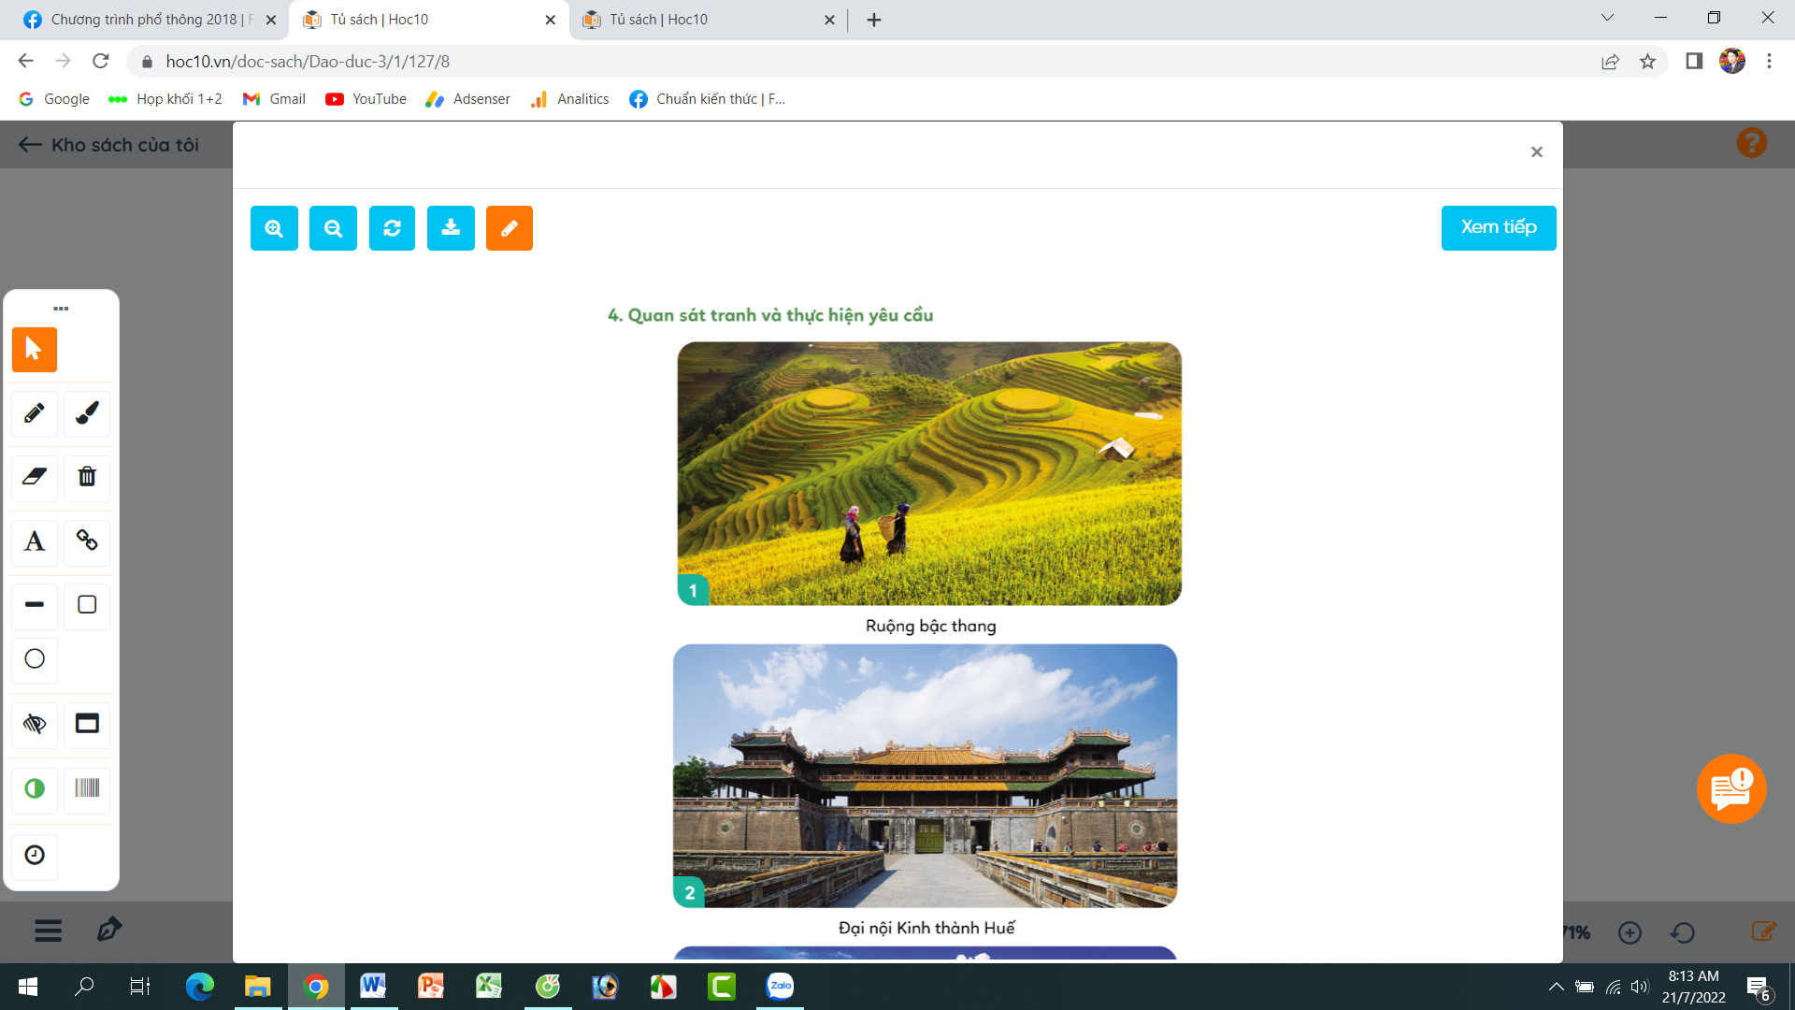  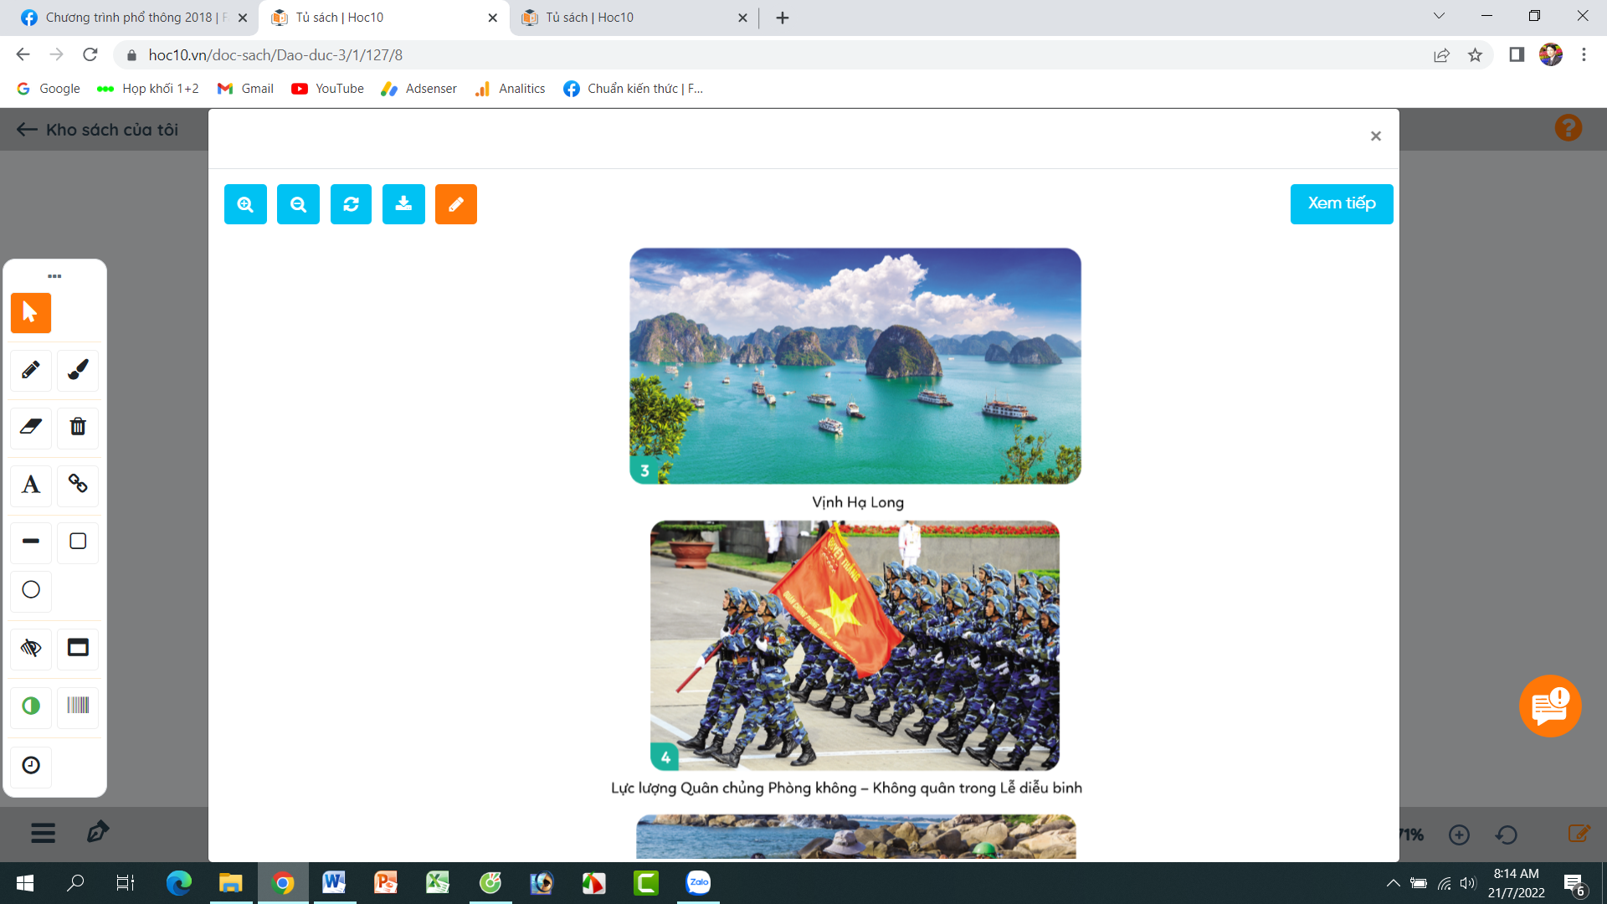  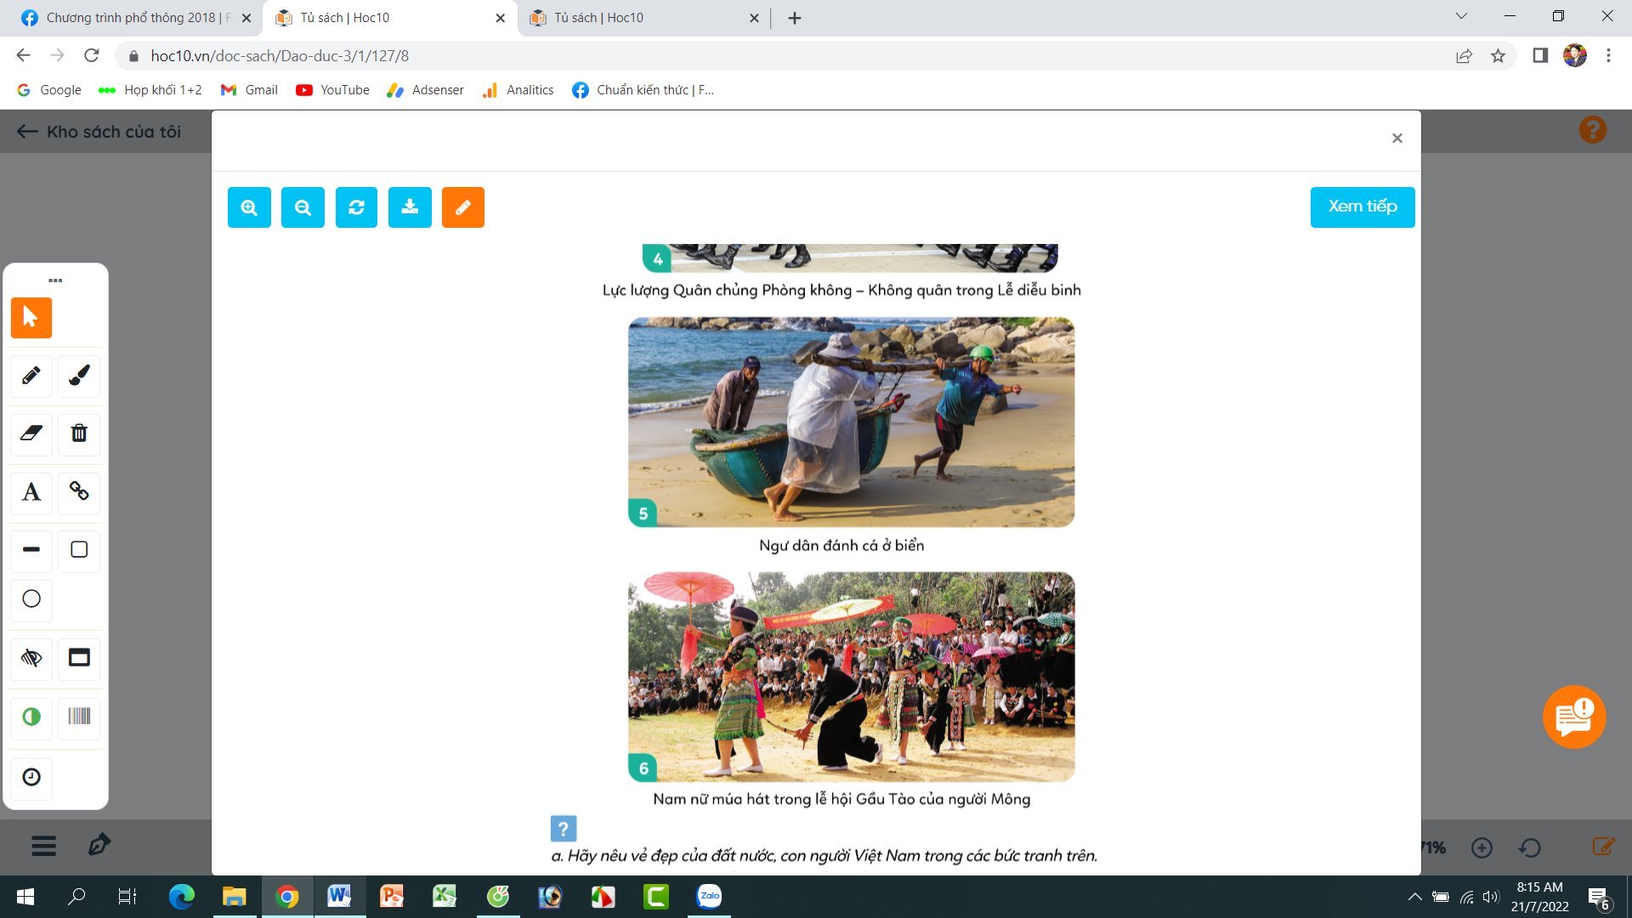  - GV mời các nhóm trình bày.  - GV mời nhóm khác nhận xét.  - GV nhận xét tuyên dương, sửa sai (nếu có)  Hoạt động 2: Tìm hiểu sự đổi mới của đất nước. (làm việc nhóm 2).  - GV mời HS nêu yêu cầu.  - GV giới thiệu tranh yêu cầu HS thảo luận nhóm 2, quan sát và trả lời câu hỏi:  + Những biểu hiện nào cho thấy Việt Nam đang phát triển mạnh mẽ.  + Kể thêm một số biểu hiện sự phát triển, mạnh mẽ của Việt Nam.  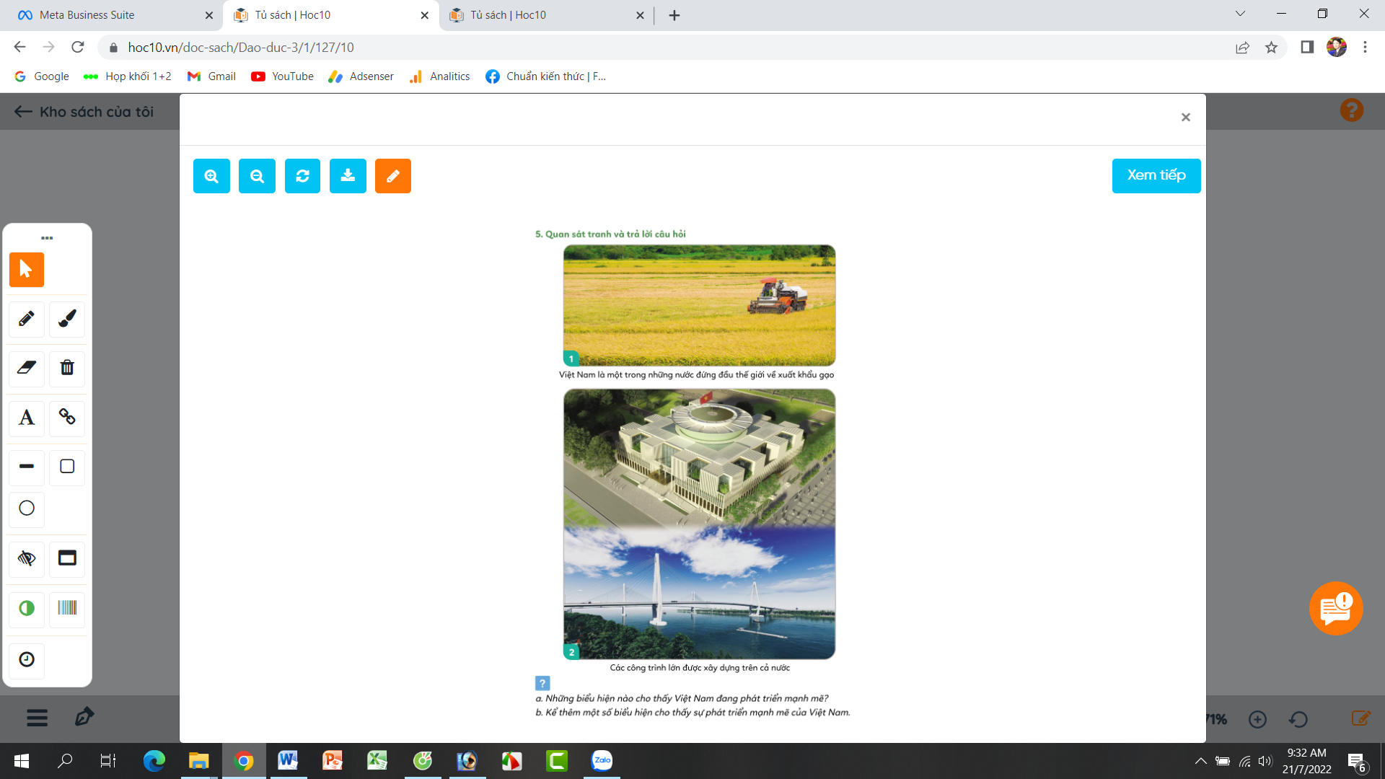  - GV mời các nhóm trình bày.  - GV mời các nhóm khác nhận xét.  - GV nhận xét tuyên dương và kết luận:  Đất nước chúng ta đang trong thời kì đổi mới, phát triển mạnh mẽ về nông nghiệp, công nghiệp, y tế, giáo dục và công nghệ thông tin,... | - 1 HS nêu yêu cầu.  - các nhóm tiến hành thảo luận quan sát tranh và trả lời câu hỏi.  + Con người Việt Nam yêu nước, anh dũng, cần cù, chịu khó, đoàn kết và thông minh: Tranh 1 ; tranh 4; tranh 5 và tranh 6.  + Đất nước Việt Nam có nhiều danh lam thắng cảnh, có nhiều di tích lịch sử hào hùng: Tranh 2 và tranh 3.  + Các nhóm giới tiệu thêm một số cảnh đẹp về đất nước mà em từng đến, từng thấy.  - Đại diện các nhóm trình bày  - Các nhóm khác nhận xét, bổ sung.  + HS lắng nghe, rút kinh nghiêm.  - 1 HS nêu yêu cầu.  - Các nhóm thảo luận, trao đổi và trình bày:  + Những biểu hiện cho thấy Việt Nam đang phát triển mạnh mẽ: Việt Nam đang là nước đứng đầu thế giới về xuất khẩu gạo. Các mặt hàng nông nghiệp, công nghiệp phát triển mạnh và bán nhiều ra các nước.  + Các công trình xây dựng được làm theo cấu trúc hiện đại như toà nhà Quốc Hội, các cây cầu dài hàng ngàn mét, các nhà cao tầng,...  + Các nhóm nêu thêm một số phát triển của đất nước mà em đã biết.  - Các nhóm trình bày:  - Các nhóm khác khác nhận xét, bổ sung.  + HS lắng nghe
3. Vận dụng.
- Mục tiêu:
+ Củng cố kiến thức về hiểu biết sự phát triển của đất nước Việt Nam.
+ Vận dụng vào thực tiễn để phát triển phẩm chất yêu nước.
- Cách tiến hành:
- GV sử dụng video “Việt nam - Đất nước - Con người” để HS quan sát và tìm hiểu thêm về đất nước, về sự phát triển trong giai đoạn hiện nay.  + GV và HS cùng trao đổi về sự phát triển của đất nước qua video.  - Nhận xét, tuyên dương | - HS cùng quan sát Video.  - Cùng trao đổi, chia sẻ với GV những hiểu biết của mình về sự phát triển đất nước.  - HS lắng nghe,rút kinh nghiệm
4. Điều chỉnh sau bài dạy:
.......................................................................................................................................
.......................................................................................................................................
.......................................................................................................................................

TUẦN 3
ĐẠO ĐỨC
CHỦ ĐỀ 1: EM YÊU TỔ QUỐC VIỆT NAM
Bài 01: EM KHÁM PHÁ ĐẤT NƯỚC VIỆT NAM (T3)

I. YÊU CẦU CẦN ĐẠT:
1. Năng lực đặc thù: Sau bài học, học sinh sẽ:
- Học sinh biết lựa chọn và giới thiệu cho các bạn biết một số danh lam thắng cảnh nổi tiếng của Việt Nam.
- Biết bày tỏ quan điểm của bản thân về sự phát triển từng ngày của Việt Nam.
- Thể hiện phẩm chất yêu nước qua hoạt động vẽ tranh.
2. Năng lực chung.
- Năng lực tự chủ, tự học: Biết thực hiện tốt những nhiệm vụ trong viết học.
- Năng lực giải quyết vấn đề và sáng tạo: Lựa chọn được những cảnh đẹp để giới thiệu và sáng tạo trong vẽ tranh.
- Năng lực giao tiếp và hợp tác: Biết chia sẻ, trao đổi, trình bày trong hoạt động nhóm.
3. Phẩm chất.
- Phẩm chất yêu nước: Có biểu hiện yêu nước qua trình bày cảm xúc của mình.
- Phẩm chất nhân ái: Có ý thức giúp đỡ lẫn nhau trong hoạt động nhóm để hoàn thành nhiệm vụ.
- Phẩm chất chăm chỉ: Chăm chỉ tìm hiểu và lựa chọn cảnh đẹp để giới thiệu cho bạn, qua đó hoàn thành tốt các nhiệm vụ học tập trong giờ học.
- Phẩm chất trách nhiệm: Giữ trật tự, biết lắng nghe, học tập nghiêm túc.
II. ĐỒ DÙNG DẠY HỌC
- Kế hoạch bài dạy, bài giảng Power point.
- SGK và các thiết bị, học liệu phụ vụ cho tiết dạy.

III. HOẠT ĐỘNG DẠY HỌC
Hoạt động của giáo viên | Hoạt động của học sinh
1. Khởi động:
- Mục tiêu:
+ Tạo không khí vui vẻ, khấn khởi trước giờ học.
+ Kiểm tra kiến thức đã học ở bài trước.
- Cách tiến hành:
- GV tổ chức trò chơi “Em yêu Việt nam) để khởi động bài học.  + GV giới thiệu trò chơi: xuất hiện trên mà hình là 7 địa danh trên đất nước Việt Nam (Quảng Ninh, Hà Nội, Quảng Bình, Huế, Đà Nẵng, TP Hồ Chí Minh). HS sẽ tham gia chơi bằng cách tự chọn địa danh và giới thiệu 1 danh lam, thắng cảnh có ở địa danh đó cho cả lớp biết. Thời gian chơi khoảng 4-5 phút. Hết thời gian thì trò cơi dừng lại.  + GV nhận xét tuyên duông (khen thưởng nếu có) cho những HS biết nhiều cảnh đẹp và có kĩ năng thuyết tình tốt.  - GV dẫn dắt vào bài mới. | - HS lắng nghe luạt chơi.  - HS tham gia chơi trò chơi.  - HS lắng nghe, rút kinh nghiệm.
2. Luyện tập:
- Mục tiêu:
+ Học sinh biết lựa chọn và giới thiệu cho các bạn biết một số danh lam thắng cảnh nổi tiếng của Việt Nam.
+ Biết bày tỏ quan điểm của bản thân về sự phát triển từng ngày của Việt Nam.
- Cách tiến hành:
Hoạt động 1: Em là hướng dẫn viên du lịch. (Làm việc nhóm 4)  - GV mời HS nêu yêu cầu.  - GV yêu cầu HS thảo luận nhóm 4 lựa chọn một danh lam thắng cảnh của đất nước mà trong nhóm biết để giới thiệu trước lớp.  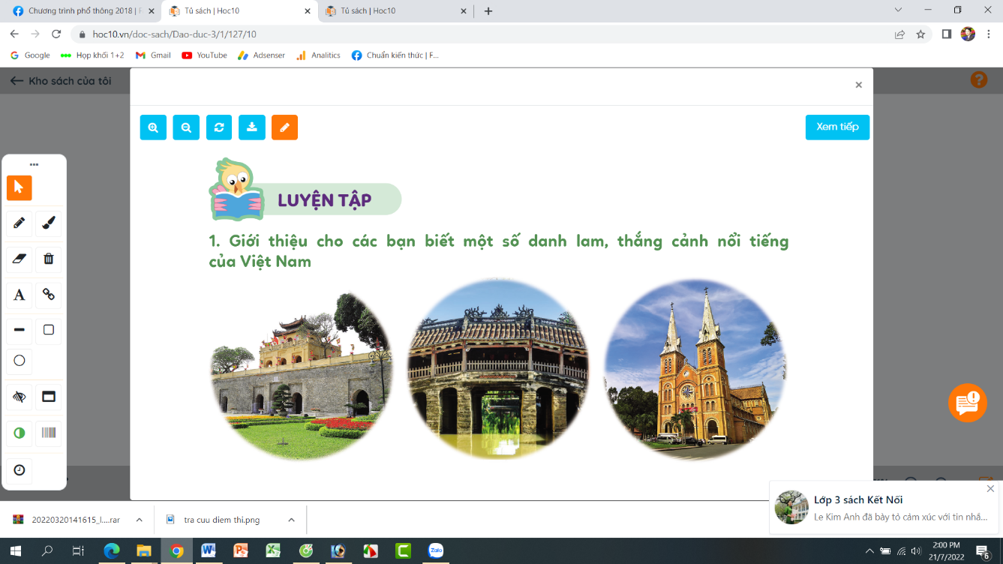  - GV mời ban cán sự lớp làm ban giám khảo chấm thi thuyết trình.  - Ban giám khảo làm thăm, các nóm bốc thăm để tham gia thi.  + Chấm cảnh đẹp: 3 điểm.  + Chấm nội dung thuyết trình: 3 điểm  + Chấm khả năng thuyết trình: 3 điểm  + Thời gian đảm bảo: 1 điểm  - Nhóm nào đạt từ 8-10 điểm sẽ được khen thưởng  - GV theo dõi, giam sát cuộc thi để tạo tính công bằng.  - GV tổng kết, trao thưởng. | - 1 HS nêu yêu cầu.  - Các nhóm tiến hành thảo luận:  + Lựa chọn danh lam, thắng cảnh.  + Lựa chọn những nội dung thuyết trình.  + Lựa chọn người thuyết trình.  + Tổ chức thuyết trình thử trong nhóm,...  - Các nhóm cử đại diện tham gia thi theo thứ tự bốc thăm  - Đại diện nhóm được khen thưởng lên nhận thưởng
Hoạt động 2: Em yêu quê hương đất nước, con người Việt Nam. (làm việc nhóm 4)  - GV mời HS nêu yêu cầu.  - GV yêu cầu HS thảo luận nhóm 2 lựa chọn 1 trong 2 chủ đề để thảo luận và trình bày trước lớp:  + Việt Nam đang phát triển từng ngày.  + Con người Việt Nam đáng quý biết bao.  - GV mời các nhóm trình bày.  - GV mời các nhóm khác nhận xét.  - GV nhận xét tuyên dương và kết luận:  Việt Nam đang phát triển từng ngày: Cuộc sống người dân ngày càng được nâng cao; mọi người được học tập, có nhiều cơ hội pát triển; nhiều công trình hiện đai được xây dựng,...  Con người Việt Nam đáng quý biết bao: Luôn yêu nước, có tinh thần bất khuất đấu tranh chống giặc ngoại xâm; luôn nhớ ơn người đi trước; cần cù, chịu thương, chịu khó, hiếu học,... | - 1 HS nêu yêu cầu.  - Các nhóm tiến hànhchọn chủ đề và thảo luận.  - Đại diện các nhóm trình bày  - Các nhóm khác nhận xét.  - HS lắng nghe, rút kinh nghiệm
3. Vận dụng.
- Mục tiêu:
+ Củng cố kiến thức về hiểu biết sự phát triển của đất nước Việt Nam.
+ Vận dụng vào thực tiễn qua hoạt động vẽ tranh.
- Cách tiến hành:
- GV mời HS nêu yêu cầu.  - Cả lớp làm việc cá nhân:  + Em hãy vẽ tranh một trong các chủ đề sau: Vẽ Quốc kì; vẽ cảnh đẹp em thích hoặc vẽ con người Việt Nam mà em ngưỡng mộ.  + Em hãy viết 1 đoạn văn ngắn giới thiệu với bạn về Quốc kì, Quốc hiệu hoặc Quốc ca Việt Nam.  + GV thu bài vẽ, chấm, khen thưởng.  + Mời HS đọc bài viết giới thiệu về Quốc kì, Quốc hiệu hoặc Quốc ca Việt Nam.  - GV nhận xét, tuyên dương. | - 1 HS đọc yêu cầu phần vận dụng.  - Cả lớp làm việc theo yêu cầu của GV.  - Tất cả HS nộp bài vẽ.  - 3-5 HS trình bày bài viết giới thiệu về Quốc kì, Quốc hiệu hoặc Quốc ca Việt Nam.
4. Điều chỉnh sau bài dạy:
.......................................................................................................................................
.......................................................................................................................................
.......................................................................................................................................

